МИНИСУШИЛКА ДЛЯ ТАБАЧНЫХ ЛИСТЬЕВ

Бородянский В.П., д-р. техн. наук, Половых Д.И., аспирант

ГНУ Всероссийский научно-исследовательский институт табака, махорки и табачных изделий Россельхозакадемии, г. Краснодар

В технологической схеме послеуборочной обработки табака операция сушки табачных листьев во многом определяет качество сырья и его потери при обработке. Однако, применение искусственной сушки требует значительных капитальных затрат при малых объемах производства сырья. Решить задачу снижения удельных затрат на сушку можно лишь за счет снижения затрат на изготовление, монтаж, эксплуатацию установки и увеличения сроков её службы. В частности, целесообразно в качестве генератора тепла использовать бытовой водогрейный котел, который может эксплуатироваться как для нужд парника и проведения процесса сушки, так и для отопления жилых помещений в зимний период.
Для искусственной сушки табачных листьев, закрепленных на иглах ДДИ, размещенных на вешалке, разработана конструкция минисушилки с применением водогрейного бытового котла для нагрева воздуха. Установка предназначена для использования в малых фермерских хозяйствах, а также для проведения исследований по сушке.
Особенностью сушилки является то, что сушильный агент движется в камере реверсивно от одной боковой стенки к другой. Это позволяет повысить эффективность сушки табачных листьев, нанизанных на иглы ДДИ, которые размещены на вешалке, а также проводить сушку других растительных материалов, размещенных на горизонтальных полках этажерок. Универсальное использование сушилки позволяет снизить расходы на эксплуатацию.
Минисушилка, по сути, представляет собой одну секцию многосекционной опытной промышленной установки для тепловой обработки табака (ТОТ) [1] и вмещает в себя одну вешалку с табаком. На одну вешалку загружается до 250кг свежеубранного табака на 60 иглах ДДИ. Габариты сушильной камеры 1400*2100*2900 мм.
Минисушилка (рис.1) содержит камеру 1, вентилятор центробежный 2, поддон 3 с калорифером 4, водогрейный котел 5, нагнетательный воздуховод 6, всасывающий воздуховод 7, патрубок для свежего воздуха с клапаном 8 и патрубок 9 для выброса отработанного воздуха. Боковые стенки камеры 1 одновременно являются боковыми воздуховодами 10,11. Внешняя сторона стенки покрыта теплоизоляционным слоем 12, а внутренняя – выполнена в виде сетки 13. На передней стенке камеры установлены ворота 14, а на задней – водогрейный котел 5. Боковые воздуховоды 10, 11 в нижней части сообщаются с поддоном 3 через клапаны 15, 16, установленные по обе стороны камеры. Нагнетательный воздуховод 6 через клапан 17 соединен с левой 18 и правой 19 частью поддона 3. Всасывающий воздуховод 7 через клапан 20 соединен с верхней частью боковых воздуховодов 10, 11. Клапан 21 установлен на патрубке отработанного воздуха 9. Пол 22 камеры 1 выполнен съемным из отдельных металлических панелей.
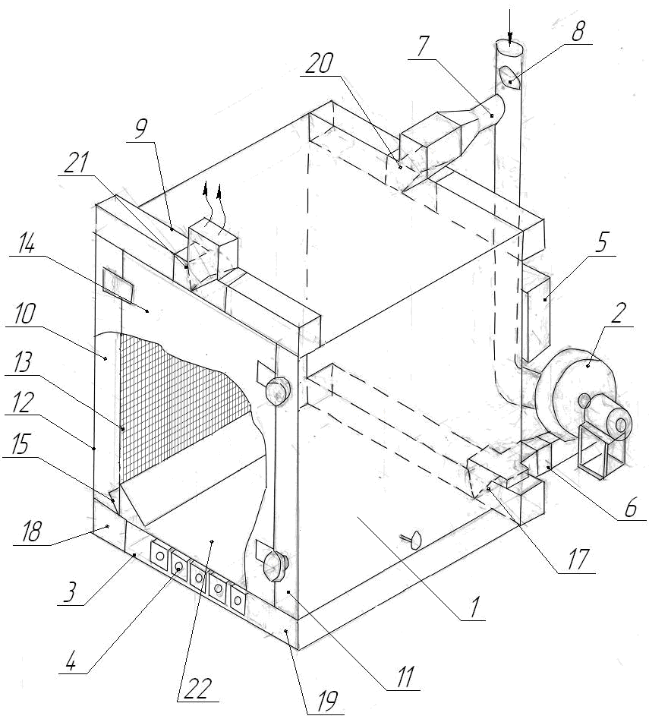

Рис. 1. Минисушилка для табачных листьев
Подачу воздуха в сушильную камеру обеспечивает вентилятор 2, который подает воздух в поддон 3 для нагрева его калорифером 4 (рис.2). Из поддона 3 воздух поступает в боковой воздуховод 10, и через сетчатую стенку 13 – в камеру 1. Затем воздух всасывается вентилятором 2 через боковую стенку 11 и по воздуховоду 7 поступает на рециркуляцию. Часть его выбрасывается через воздуховод 9. Для того, чтобы сушильный агент заходил в камеру с другой стороны, положения клапанов 15,16 и 17 ,20, 21 меняют на противоположное.
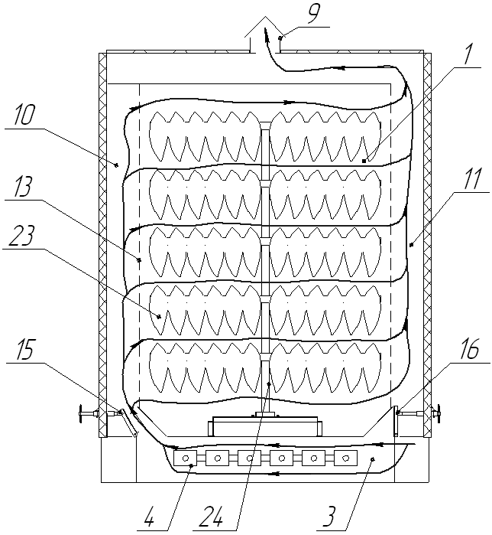

Рис. 2. Схема движения воздуха в минисушилке
Для проведения процесса сушки табак 23, размещенный на вешалке 24, загружается через ворота 14, которые герметично закрываются. По окончании сушки вешалка 24 с помощью специальной ручной тележки выгружается из установки. Во время выгрузки-загрузки вентилятор 2 и котел 5 выключаются. Водогрейный котел 5 нагревает воду до 80^{о}С и под давлением подает ее в калорифер. Циркуляция воды обеспечивается насосом.
Таким образом, минисушилка позволяет проводить процесс сушки табака (и не только) в камере, приспособленной для размещения в ней вешалок с табаком, нанизанных на иглы ДДИ. При этом воздухоприготовление происходит с применением бытового водогрейного котла, а подача воздуха в камеру регулируется клапанами, обеспечивающими реверсивное и пульсирующее его движение.
Во Всероссийском институте табака, махорки и табачных изделий начато изготовление опытного образца минисушилки.

Литература:
- Бородянский, В.П. Установка для сушки табака/ В.П. Бородянский, Д.И. Половых// Развитие и совершенствование инновационных исследований и разработок для научного обеспечения табачного агропромышленного производства России. Коллективная монография/ под ред. В.А. Саломатина/ ГНУ ВНИИТТИ. – Сборник научных трудов. Вып. 180. – Краснодар: Просвещение-Юг, 2012. – С. 178-183.
- Агротехнические основы повышения эффективности производства табака/ под ред. А.Е.Лысенко – Краснодар: Изд-во «Просвещение-Юг», 2003 – 370с.
- Мохначев И.Г., Загоруйко М.Г., Петрий А.И. Технология сушки и ферментации табака. – М.: Колос, 1993. – 288с.

